课程编号 1800440080
得分 | 教师签名 | 批改日期
深 圳 大 学 实 验 报 告

课程名称： 大学物理实验（一）
实验名称： 等厚干涉
学 院： 计算机与软件学院
指导教师： 陈斌
报告人： 郑杨 组号： 2
学号 2020151002 实验地点 211
实验时间： 年 月 日
提交时间：

一、实验目的
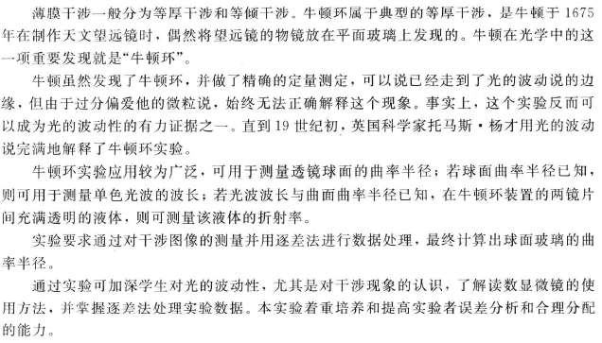
二、实验原理
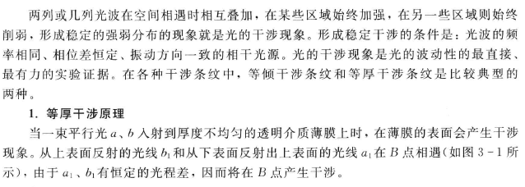
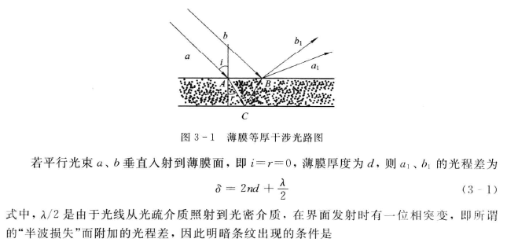
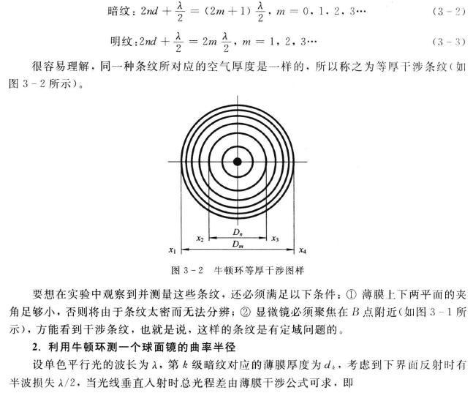
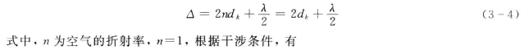
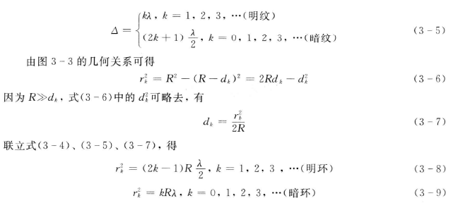
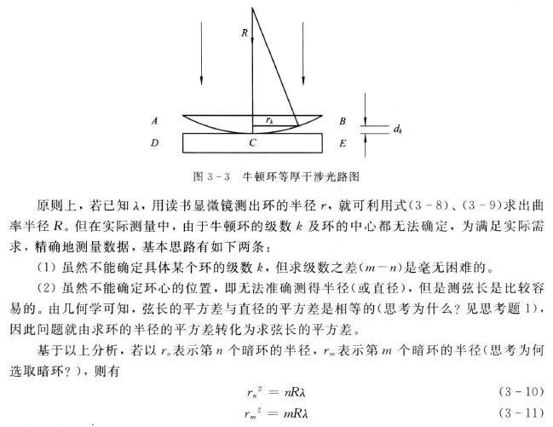
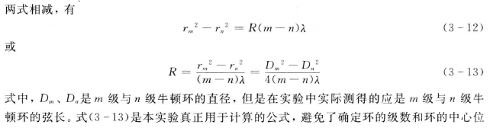
三、实验仪器：
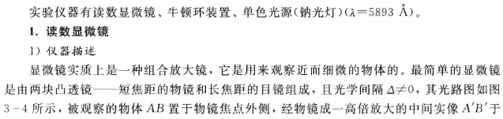
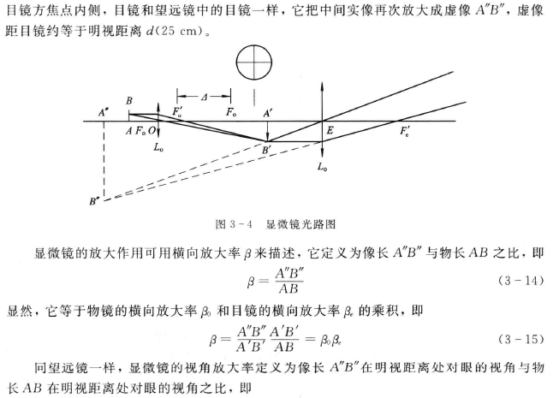
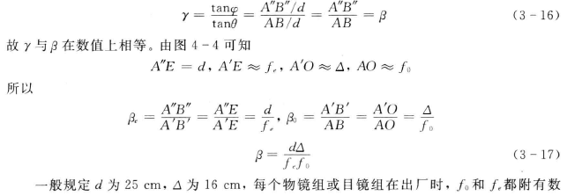
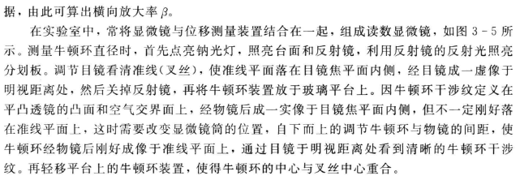
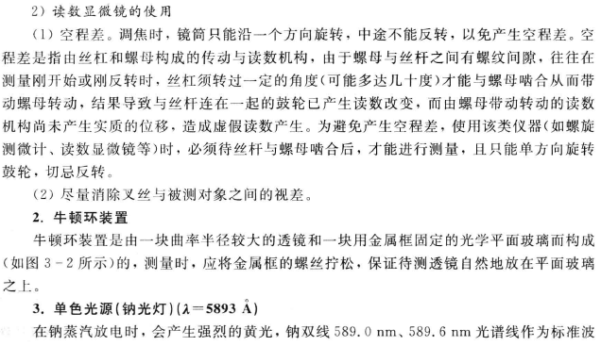
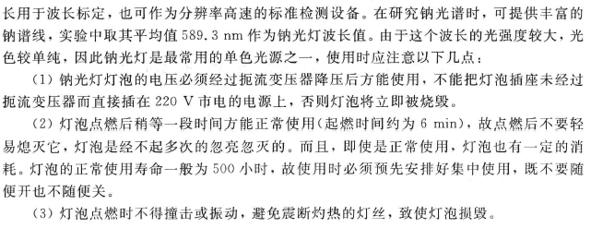
四、实验内容：
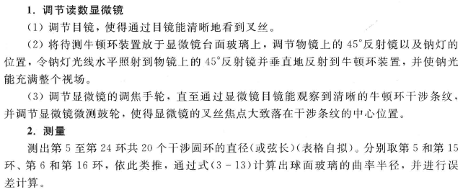
五、数据记录：
组号： 2 ；姓名 郑杨
环的级数 | m | 24 | 23 | 22 | 21 | 20 | 19 | 18 | 17 | 16 | 15
环的位置 | 右侧(mm)
环的位置 | 左侧(mm)
环的直径Dm | (mm)
D_{m}² | (mm² )
环的级数 | n | 14 | 13 | 12 | 11 | 10 | 9 | 8 | 7 | 6 | 5
环的位置 | 右侧(mm)
环的位置 | 左侧(mm)
环的直径Dn | (mm)
D_{n}² | (mm² )
D_{m}²-D_{n}² | (mm² )
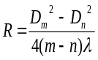 | (m)
△R | (m)

六、数据处理
环的级数 | m | 24 | 23 | 22 | 21 | 20 | 19 | 18 | 17 | 16 | 15
环的位置 | 右侧(mm)
环的位置 | 左侧(mm)
环的直径Dm | (mm)
D_{m}² | (mm² )
环的级数 | n | 14 | 13 | 12 | 11 | 10 | 9 | 8 | 7 | 6 | 5
环的位置 | 右侧(mm)
环的位置 | 左侧(mm)
环的直径Dn | (mm)
D_{n}² | (mm² )
D_{m}²-D_{n}² | (mm² )
 | (m)
△R | (m)

七、实验结果与总结
7.1结果陈述

7.2、 实验总结

八、思考题

指导教师批阅意见：

成绩评定：

预习  （20分） | 操作及记录  （40分） | 数据处理与结果陈述30分 | 思考题  10分 | 报告整体  印 象 | 总分

